Исходя из приоритетных направлений национального проекта «Образование», воспитательная работа лицея в период 2011/2012 гг. основывается на базовых ценностях человека: здоровье, уважение, творчество, социализация и самореализация.

Цель воспитательной работы - создание условий для развития социально-адаптивной личности, раскрытие творческих потенциалов ребенка, формирование нравственной позиции.
Задачи:
- формировать и развивать личность, прививать им толерантность в межличностных отношениях;
- развивать способности свободно ориентироваться в современном мире и принимать самостоятельные решения;
- способствовать самоопределению личности;
- воспитывать гражданина России, что предполагает: воспитание патриотизма, понимаемого как личная ответственность за сохранение пространства, освоенного предками, за свою малую Родину, ответственность за сохранение отечественной и национальной культур;
- воспитывать правосознание и уважение к Закону;
- способствовать становлению и развитию самоуправления;
- повышать роль физической культуры и спорта в формировании здорового образа жизни лицеистов;
- прививать уважительное отношение к старшему поколению, признательность педагогам, гордость за свой лицей.
Воспитательная работа проводилась в соответствии с планом работы лицея. В плане представлена тематика заседаний методического объединения классных руководителей, педагогических советов по вопросу развития воспитательной системы в лицее, спланирован контроль деятельности классных руководителей, педагогов дополнительного образования, внеклассные и внелицейские мероприятия. Все планы мероприятий имеют сроки и ответственных.
Основные направления воспитательной работы отражены в планах работы лицея и классных руководителей:
- Работа методического объединения классных руководителей;
- Гражданско-патриотическое воспитание;
- Нравственно-этическое и эстетическое воспитание;
- Профилактическая работа по формированию здорового образа жизни и предупреждению правонарушений среди учащихся;
- Профориентационная работа;
- Работа дополнительного образования учащихся;
- Деятельность органов ученического самоуправления;
- Работа с родительской общественностью;
- Работа психологической службы и библиотеки.

Методическое обеспечение воспитательной деятельности осуществляется посредством объединения классных руководителей. При проведении заседаний методических объединений классных руководителей используются различные формы: обмен опытом, отчёт классных руководителей, теоретические и практические занятия. На занятиях доводятся итоги контроля, обсуждаются проблемы и проводимые мероприятия.
В соответствии с планом работы в лицее проводится мониторинг воспитательной работы классных воспитателей:
- контролировалось ведение документации классного руководителя (Дневник классного руководителя, классные журналы, личные дела учащихся, протоколы родительских собраний, журнал инструктажей по ТБ);
- посещались классные часы, самоподготовка и другие классные мероприятия;
- отслеживалось участие классных воспитателей в семинарах, конференциях;
- велся контроль посещения уроков воспитателями;
- регулярно проверялось санитарное состояние помещений общежития.
Следует отметить, что необходимо вести строгий контроль правильного ведения документов классного руководителя, что предусмотрено в плане ВШК на следующий учебный год. Вся работа классного руководителя должна отражаться в дневнике, который включает в себя данные о классе; его особенности и традиции. В дневнике отражаются успехи и достижения класса; работа с активом класса или по совершенствованию со-управления; работа с родительским комитетом класса и фиксируется анализ посещенных мероприятий данного класса и оказанная консультационная помощь. Такой документ позволяет вести мониторинг успешности воспитательной работы в течение нескольких лет; фиксирует ее основные этапы, при передаче классного руководства другому педагогу является важным подспорьем в работе, поэтому нельзя допускать небрежности в работе с этим документом.
В целях контроля деятельности педагогов, обеспечивающих воспитательный процесс, вопросы воспитательной работы с учащимися рассматривались на совещании при директоре. По итогам проверки состояния работы воспитателей были подготовлены справки по проведению классных часов, по организации самоподготовки обучающихся, по санитарному состоянию комнат и содержанию помещений общежития. Необходимо искать пути более эффективной организации самоподготовки учащихся и вести постоянную работу по повышению гигиенической культуры обучающихся. Также нужно активизировать работу воспитателей по обмену опытом работы, участвовать в конкурсах, в семинарах.
В марте на базе «Многопрофильного лицея-интерната» п. Руэм прошли педагогические чтения по проблемам воспитания, где все воспитатели приняли активное участие и выступили с докладом.
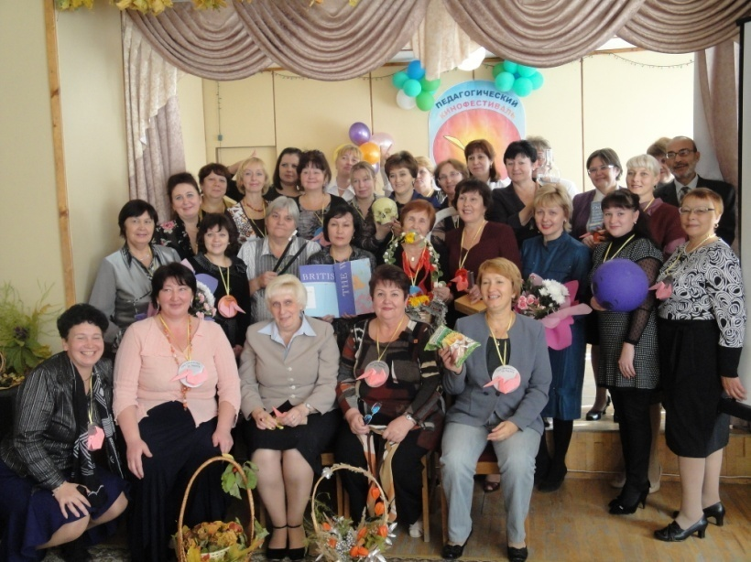
Мониторинг работы классных руководителей складывается также из участия каждого класса во всех делах лицея. Участвуя в делах лицея, готовясь к мероприятиям, ребята осознают свою причастность к жизни лицея, учатся уважать его традиции, проявляют свои творческие способности. Традиционно каждый класс готовил мероприятие к праздникам и особым дата
- 11А и 11Б классы - мероприятие, посвященное Дню учителя;
- 11В - Вечер встречи выпускников;
- 10Б – Новогоднее представление;
- 10 В – Гусарский бал;
-10А – программу, посвященную Международному женскому дню «Модный приговор»; - 9-е и 8 классы совместно с 11-ми классами готовили посвящение в лицеисты.
Все классы приняли активное участи
в конкурсе плакатов, посвященному Дню Учителя, новогодних открыток и композиций, в конкурсе плакатов, посвященному проблеме сбережения водных и энергетических ресурсов.
Задача педагогов заключается не только в том, чтобы вооружить учащихся глубокими и прочными знаниями, но и сформировать у школьников духовно-нравственные качества, воспитать патриотизм, развивать творческое мышление, познавательную активность, умение самостоятельно пользоваться различными источниками информации, ориентироваться в событиях сегодняшнего дня.
Работа лицея по вопросам духовно-нравственного воспитания реализуется через воспитательную систему, посредством классных часов или часов общения, бесед, конференций и конкурсов, систему дополнительного образования: кружки, клубы и секции, танцы; экскурсии, поездки, посещение театров, музеев, проектную деятельность, коллективные творческие дела; работу библиотеки.
Циклы классных часов, бесед по нравственной тематике различны в разных параллелях. На классных часах учащиеся обсуждают различные темы: - «Добро и зло», «Путь к себе», «Не позволяй себе лениться», «Любовь… Как много в этом слове», «Люди и судьбы: Мать Тереза. Мир взаимоотношения людей», «Жизнь без розовых очков. Эскиз будущей жизни», «Правдивый ли ты?», «Любовь к близким», «Законы дружбы», «Твое отношение к труду», циклы классных часов по культуре общения, «Черты нравственного человека: доброта, честность, совестливость, благородство, порядочность, полезность деяний», «Научи себя учиться», «Отношения мальчиков и девочек: девичья честь и мужское достоинство. «Могу, хочу, надо» и т.д. Используются формы: тренинговые упражнения, практикумы, игры, проигрывание ситуаций, проведение различных диагностик.

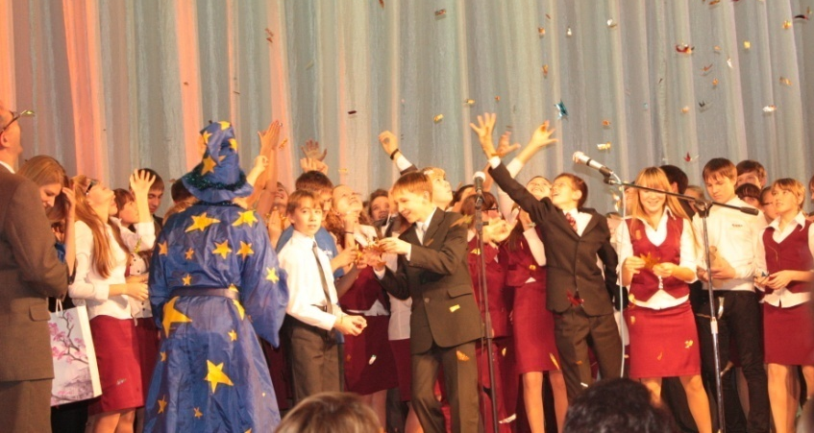
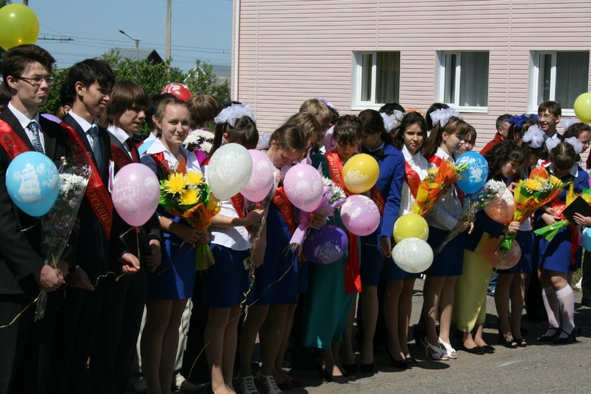
В лицее существует череда праздников, которые проводятся традиционно. Праздник «День лицеиста», который проходит в торжественной обстановке с приглашением гостей и родителей, объединяет все классы, все поколения лицеистов и педагогов и приобщает всех учащихся к идеалам лицейского братства. Первое коллективное творческое дело вновь прибывших 8-9-х классов позволяет раскрыть творческий потенциал лицеистов, выявляет активных детей, лидеров класса. Посвящение в лицеисты – трепетный момент в жизни воспитанников.

Праздник последнего звонка – яркое подведение итогов труда педагогического коллектива лицея. Именно на этом празднике озвучиваются все достижения выпускников за все время пребывания в лицее, и мы имеем возможность увидеть степень зрелости выпускников.

Лицеисты принимали активное участие в мероприятиях лицея, посвященных празднованию 67 годовщины Победы в Великой Отечественной войне:
- акция Лицейской думы «Стена памяти» «Я помню, я горжусь»;
- фестиваль патриотической песни «Мы этой памяти верны»;
- митинг «За все спасибо, милый друг»;
- возложение цветов к Вечному огню лучшими учащимися лицея;
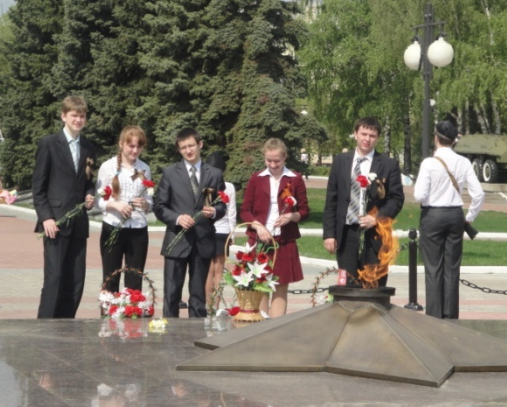
- встреча с командиром поискового отряда «Демос» Шипуновым Д.Я.;
- посещения музея города и встречи с ветеранами;
- просмотр фильмов, посвященных военной тематике, в субботнем кинозале лицея и в кинотеатре «Эрвий»;
- выпуск лицейской газеты, посвященной празднику Победы.
В классах были проведены классные часы, посвященные празднику Победы и
литературно-музыкальная гостиная «Не стареют душой ветераны».
Конкурсы – тоже примета нашего времени. В течение года в лицее проходил конкурс «Ученик года -2012», в котором участвовали представители всех классов. Основными задачами конкурса являются: стимулирование общественной, творческой и познавательной активности обучающихся, выявление и поощрение наиболее активных, творческих обучающихся и формирование заинтересованного отношения обучающихся к интеллектуальной, творческой и общественной деятельности.
Конкурс проходил в несколько этапов:
1-й этап – выступление на тему «Я б в профессию пошел, пусть меня научат», где дети демонстрировали ораторское мастерство и умение воздействовать на аудиторию;
2-й этап – мастер-класс по своему увлечению «С меня начинается новая школа», где конкурсант должен не только показать все, что он умеет делать сам, но и научить желающих своему занятию;
3-й этап - интеллектуальный тур «Из жизни замечательных людей» и интерактивный конкурс-брифинг, где лицеисты должны показать свою эрудицию и умение импровизировать;
4-й этап – конкурс портфолио, где жюри изучало достижения конкурсантов;
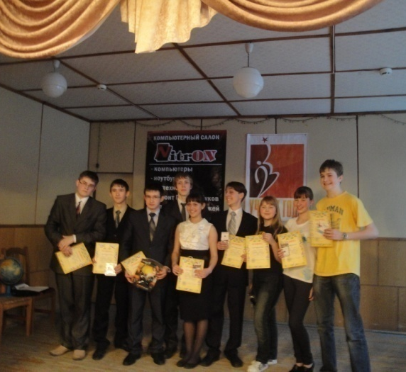
5-й этап – творческая презентация конкурсанта, в которой участники должны максимально раскрыть свои разносторонние таланты. Победитель конкурса, Ученик года 2012 Политехнического лицея-интерната Желонкин Алексей представлял нашу республику в Межрегиональном конкурсе «Ученик года 2012» в г. Ульяновске. Алексей составил достойную конкуренцию, а в одном из туров конкурса «Широка страна моя родная» занял первое место. Конкурс воспитывает лидеров в среде воспитанников, дает ценный опыт, помогает самоутвердиться, поэтому на следующий год конкурс в этом же формате состоится вновь.

Социальная значимость воспитания духовных ценностей учащихся обусловлена велением времени, поскольку именно от духовности общества зависит его будущее. Отталкиваясь от общественных, нравственных и духовных ценностей, одной из основных своих задач лицей определил воспитание у детей стремление находиться в непрерывном диалоге с культурой, искусством, сформировать желание освоения все новых и новых её пластов.
Лицеисты регулярно посещали выставки, организованные Национальной галереей, Художественной галереей, Национальной библиотекой им. Чавайна и другими музеями города. Также были проведены выездные экскурсии Санкт-Петербург – Йошкар - Ола - Санкт Петербург во время летних каникул с познавательной целью.

В лицее ведется профориентационная работа. Учащиеся были на днях открытых дверей в университетах, и специалисты университетов встречались с лицеистами и их родителями в лицее. Традиционно в лицей приглашаются представители силовых ведомств с лекциями, которые сопровождаются демонстрацией видеофильмов. Лицеисты выходили с экскурсиями на предприятия и организации города в такие как кинологическая служба республики, база специального назначения «Ястреб» (выставка современного вооружения), база «ОМОН», музей леса и др.

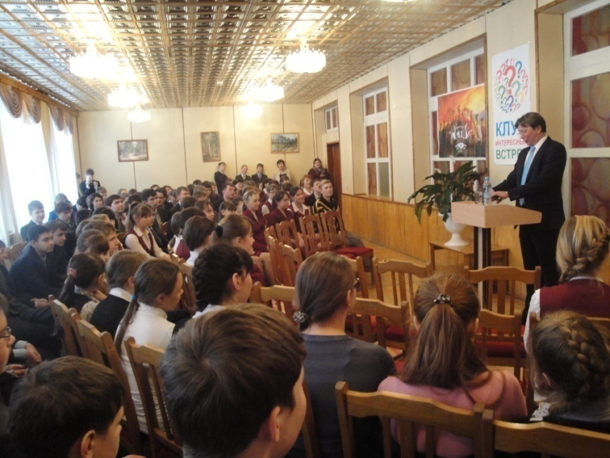
В лицее работал клуб интересных встреч «Сто вопросов взрослому». На встречи приглашались достойнейшие люди нашей республики, как пример успешной самореализации личности. Нашими гостями были: депутат Государственной Думы Российской Федерации Яковлева Л.Н., художественный руководитель Марийского Государственного театра оперы и балета им. Э. Сапаева, Заслуженный артист России, Народный артист Республики Марий Эл Иванов К.А., командир поискового отряда «Демос» Шипунов Д.Я.

В условиях обучения в лицее очень важно сохранить, укрепить и развивать физическое и социальное здоровье. Важными задачами воспитательного процесса также являются выработка умения использовать средства физической культуры для укрепления состояния здоровья, противостояния стрессам, формирование у учащихся общественных и личностных представлений о престижности высокого уровня здоровья и разносторонней физической подготовки; содействие гармоничному развитию личности.
С этой целью в лицее работают спортивные секции по баскетболу, волейболу, футболу, легкой атлетике, имеется кружок по шахматам. Спортивные организаторы проводят большую работу по оздоровлению обучающихся. За много лет работы в лицее сложились богатые традиции. Ежегодно проводится лицейская спартакиада, в рамках которой проходят первенство лицея по различным видам спорта. Кроме того лицеисты принимают участие в разнообразных городских соревнованиях, в товарищеских турнирах с учащимися городских школ и со студентами Марийского Государственного университета, где заняли первое место по мини- футболу, а Никитин Антон признан лучшим бомбардиром сезона.
Сборная лицея по волейболу заняла III место в первенстве среди школ города. Спортсмены лицея заняли II место в зимнем турнире по футболу на снегу на приз газеты «Спорт - экспресс», I место среди юношей и III место среди девушек в легкоатлетической эстафете среди школ города Йошкар-Олы, II место в легкоатлетической эстафете, посвященной Дню победы по городу Йошкар-Оле и IV место по лыжным гонкам среди школ города. Совместно со спортивными организаторами разработан план мероприятий по внедрению олимпийского образования, и план принят к действию. В лицее был разработан план мероприятий по внедрению олимпийского образования «Сочи 2014». В этом году классными руководителями были проведены олимпийские уроки . Спортивные события в жизни лицея регулярно освещались в газете PROлицей =). Учащиеся подготовили презентации об Универсиаде в г. Казани и об олимпиаде в Сочи. Учащиеся лицея регулярно посещают ледовый дворец и плавательный бассейн. В масленичную неделю Лицейская дума провела День здоровья с играми на свежем воздухе.
Здоровому образу жизни были посвящены классные часы, циклы бесед о вреде курения, мобильного телефона, о рациональной организации времени воспитанников, о пользе прогулок на свежем воздухе, о правильном питании, а также о профилактике правонарушений.. В течение года были приглашены специалисты из СПИД центра, к работе были привлечены специалисты из родительского сообщества из различных сфер занятости. Профилактическая работа с учащимися ориентирована на личность ребенка, на создание в лицее обстановки социальной защищенности, на формирование законопослушного гражданина.

К Всемирному дню танца был посвящен конкурс по ритмическому танцу, где все классы приняли активное участие.
В лицее имеется поэтический клуб «Серебряное перо» и его участники также участвовали в поэтических турнирах. К Всемирному дню поэзии клуб подготовил вечер поэзии, где дети читали свои стихи.

Театральная студия подготовила и дважды выступила с постановкой «Андрей и Джульетта» в канун праздника «День святого Валентина».
Регулярно выходила лицейская газета «PROлицей =)», которая отслеживала все события лицейской жизни, информировала и просвещала лицеистов, но необходимо совершенствовать работу пресс центра лицея и организовать процесс таким образом, чтобы под эгидой пресс центра дети выпускали не только газету, но и готовили видео и фото материалы, вели раздел на портале лицея.

Большое внимание в воспитательном процессе уделяется вопросу безопасности учащихся. В сентябре были проведены мероприятия с участием специалистов из служб безопасности: МЧС, Госпожнадзора, ГИБДД, Управления УФСБ, Наркоконтроля, прокуратуры, местного отделения полиции. Дети также обсудили вопросы информационной безопасности с преподавателями ИТ и вопросы первой помощи в чрезвычайных обстоятельствах. Особое внимание уделяется вопросам дисциплины и правилам безопасного поведения на территории лицея и в городе. В лицее побывали специалисты службы «Телефон доверия» с беседой для учащихся.

Участие детей в работе лицейского самоуправления дает возможность развивать нравственный и творческий потенциал учащихся. Задачей этого учебного года было дальнейшее развитие органов ученического самоуправления. Были проведены выборы и в результате сформирован постоянно действующий актив, распределены поручения. Дети принимают активное участие в планировании и подготовке школьных мероприятий. Существует система разовых поручений, дети так или иначе периодически участвуют в работе школы.
В начале года были проведены выборы в орган самоуправления лицея.
В работе Лицейской думы отражена работа следующих комиссий: совета эстетики, совета общежития, совета по НИР, санитарной комиссии, пресс-центра, спортклуба. Лицейская дума решает вопросы жизнедеятельности учащихся, рассматривает и обсуждает вопросы учебы, КТД. Совет эстетики принимал участие в разработке общелицейских мероприятий и выходил с инициативой провести ряд своих мероприятий. Совет общежития и санитарная комиссия осуществляли контроль санитарного состояния и порядка в общежитии, осуществляли мелкий ремонт в комнатах. Традиционно в лицее был проведен День дублера. Лицеисты оказывали содействие в проведении регионального этапа всероссийской олимпиады школьников в качестве волонтеров. Волонтеры лицея оказали помощь Республиканской детской больнице: провели новогодний праздник для детей, субботник по уборке территории и оказали гуманитарную помощь. Кроме того волонтеры ездили в садик № 32 с программой, посвященной Дню Республики и новогодней программой. По инициативе Лицейской Думы была организована акция «Копейка рубль бережет». На собранные деньги оказала помощь Дому ребенка. Думцы также провели конкурс плакатов по сбережению энергетических и водных ресурсов, организовали акцию «Стена памяти». Совет по эстетике Лицейской думы организовала мастер-класс по современному танцу и концерт популярной группы из г. Йошкар-Олы.
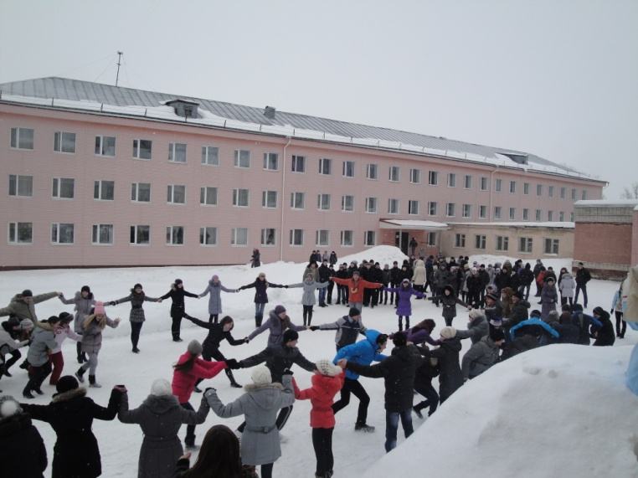
Помимо этого думцы регулярно проводили рейды по проверке внешнего вида учащихся, по наличию дневников. Следует отметить хорошую работу данного состава Лицейской Думы. Дети выходили с инициативой и доводили задуманные дела до конца. Особенно хорошо работали Советы по эстетике, спорту и санитарная комиссия.

Система воспитательной работы школы не может дать необходимых результатов в воспитании, обучении, развитии детей, если в ней не будет обеспечена активная позиция семьи. Сформирован коллектив родителей, организованно его взаимодействие с педагогическим и ученическим коллективами. Из всего многообразия форм взаимодействия школы и семьи совместная деятельность (познавательная, трудовая, творческая, досуговая, оздоровительная и т.д.) является наиболее эффективным путем формирования гуманных отношений учителей, учащихся, родителей. Педагогический коллектив школы понимает необходимость обогащения содержания этой деятельности, поиск таких форм, в которых взрослые и дети выступают как партнеры, союзники, единомышленники. Лицей в союзе с семьей должна дать каждому ребенку шанс на успех, окружить его работой и вниманием, постоянно создавать ситуации его защищенности от отрицательных воздействий, несправедливости и жестокости.
Педагогический коллектив лицея изучает семьи учащихся, интеллектуальный потенциал родителей, возможности их участия в системе воспитательной работы, включения в разнообразную деятельность с детьми (с учетом образования родителей, их возраста, пола, профессии, склонностей, интересов). Лицей оказывает методическую помощь родителям, организующим работу с детьми, создает наиболее благоприятные условия для повышения педагогической культуры родителей. В школе реализуется План мероприятий по работе с родителями. Регулярно проводятся родительские собрания и встречи с родителями. Задача лицея: продолжить работу по поиску оптимальных форм работы и создать условия педагогически рационального включения родителей в систему воспитательной работы школы.

Родителям предлагалась анонимная анкета, целью которой было выявить отношение к лицею, знаниям получаемыми детьми. Всего в исследовании учувствовали 62 человека.

Вопросы | Полностью согласен | Согласен | Нет определённого мнения | Не  согласен | Полностью не согласен
1. Мой ребёнок обучается в надёжной и безопасной обстановке. | 67,7% | 30,6% | 1,6%
2. Обстановка, в которой обучается мой ребёнок, упорядочена, и в ней поддерживается надлежащая дисциплина. | 72,5% | 25,8% | 1,6%
3. Мой ребёнок считает, что учёба в лицее очень увлекательна. | 62,9% | 27,4% | 4,8% | 4,8%
4. Лицей, в котором учится мой ребёнок, высоко держит планку академических стандартов. | 59,7% | 33,8% | 6,5%
5. Учитель(я) моего ребёнка – высококвалифицированный(е) специалисты. | 54,8% | 53,2% | 6,5% | 4,8%
6. Я своевременно получаю информацию обо всех событиях в лицее. | 62,9% | 27,4% | 8,1% | 1,6%
7. Меня обеспечивают достаточно полной информацией относительно успехов моего ребёнка. | 58,1% | 37,1% | 3,2% | 1,6%
8. Другие лицеисты относятся к моему ребёнку с уважением. | 48,4% | 43,5% | 8,1%
9. Воспитатели лицея относятся в моему ребёнку с уважением. | 66,2% | 32,3% | 1,6%
10. Меня удовлетворяет качество образования, получаемое моим сыном (дочерью) в лицее. | 56,5% | 30,6% | 11,3% | 1,6%
11. Мой ребёнок имеет возможность посещать кружки по своему выбору. | 56,5% | 37,1% | 6,5%
12. Я по мере возможности проверяю домашнюю работу/дневник своего ребёнка. | 45,2% | 50% | 1,6% | 3,2%
13. Я регулярно слежу за обновлением сайта лицея. | 25,8% | 43,5% | 19,4% | 11,3%

Наиболее важными достижениями в 2010 -2011 учебном году являются следующие показатели: накопление опыта взаимодействия школы с семьей и общественностью; совершенствование работы органов ученического самоуправления; формирование имиджа лицея, имеющего свое «неповторимое лицо» как инновационного образовательного учреждения.
В заключение нужно отметить, что в основном воспитательная работа в школе ведётся с учётом запросов и пожеланий педагогического коллектива, родителей и учащихся. Работа ведется в направлениях: «Гражданско – патриотическое воспитание», «Духовно- нравственное воспитание», формирование здорового образа жизни. На удовлетворительном уровне находится работа методического объединения классных руководителей. Система дополнительного образования представлена кружками и секциями различных направлений, обеспечивающих разностороннее развитие учащихся. Ведётся работа с семьями учащихся, обеспечивается социальная защищённость субъектов образовательного процесса.
.

